Лабораторная работа №8

Разграничение прав доступа в базе данных( row level security)

Механизм row level security позволяет реализовать разграничение доступа к данным средствами базы данных прозрачно для работающих с ней приложений. Даже если злоумышленник получил прямой доступ к базе, например под учетной записью владельца схемы с данными, RLS может не дать ему увидеть защищенную информацию. Политики RLS позволяют убирать строки из выборки целиком или скрывать значения столбцов для строк, к которым пользователь не имеет доступа. В этом отличие от обычного управления правами в БД, которые можно выдать только на объект целиком.
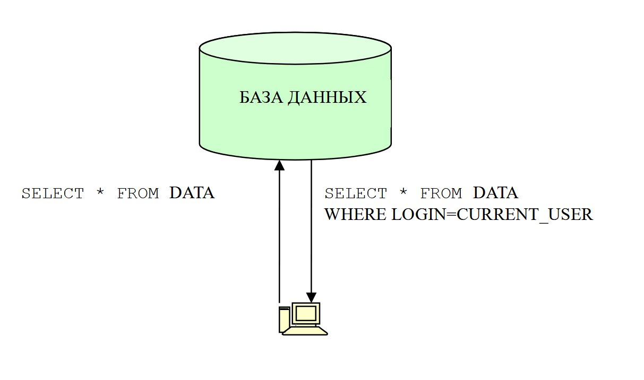
При выполнении любого запроса к базе планировщик проверяет, есть ли для этих таблиц политики доступа. Если есть, он вычисляет на основе каждой политики дополнительный предикат, который добавляет к запросу. Предикаты могут быть любой сложности.

Условия применения политик
Включить разграничение прав к строкам можно для таблицы. При включении указывается для каких ролей и операторов мы включаем эту политику.
Эти политики не применяются:
- при проверки ограничений целостности (внешние ключи будут работать в любом случае);
- для суперпользователя и ролей с атрибутом BYPASSRLS;
- для владельца объекта (если не включить принудительно).
На одну таблицу можно повесить несколько политик.
По умолчанию в PostgreSQL если вы включили RLS (политика защиты строк) для таблицы то все запрещается.

Пример cоздания предиката для существующих объектов.

Подключимся к базе данных и сделаем таблицу в которую добавим две строки:
CREATE TABLE users_depts(login text, department text);
INSERT INTO users_depts VALUES ('alice', 'PR'), ('bob', 'Sales');
Создадим ещё таблицу revenue, в которой будет информация о доходах и расходах PR отдела и Sales отдела:
CREATE TABLE revenue(department text, amount numeric(10,2));
INSERT INTO revenue SELECT 'PR', -random()* 100.00 FROM generate_series(1,100000);
INSERT INTO revenue SELECT 'Sales', random()*1000.00 FROM generate_series(1,10000);
Теперь создадим предикат:
CREATE POLICY — создать новую политику защиты на уровне строк для таблицы

Синтаксис (см. документацию https://postgrespro.ru/docs/postgresql/16/sql-createpolicy)
CREATE POLICY имя ON имя_таблицы
[ AS { PERMISSIVE | RESTRICTIVE } ]
[ FOR { ALL | SELECT | INSERT | UPDATE | DELETE } ]
[ TO { имя_роли | PUBLIC | CURRENT_ROLE | CURRENT_USER | SESSION_USER } [, ...] ]
[ USING ( выражение_USING ) ]
[ WITH CHECK ( выражение_CHECK ) ]

Команда CREATE POLICY определяет для таблицы новую политику защиты на уровне строк. Заметьте, что для таблицы должна быть включена защита на уровне строк (используя ALTER TABLE ... ENABLE ROW LEVEL SECURITY), чтобы созданные политики действовали.

Параметры
имя
Имя создаваемой политики. Оно должно отличаться от имён других политик для этой таблицы.
имя_таблицы
Имя (возможно, дополненное схемой) существующей таблицы (или представления), к которой применяется эта политика.
PERMISSIVE
Указывает, что создаваемая политика должна быть разрешительной. Все разрешительные политики, которые применяются к данному запросу, будут объединяться вместе логическим оператором «ИЛИ». Создавая разрешительные политики, администраторы могут расширять множество записей, к которым можно обращаться. Политики являются разрешительными по умолчанию.
RESTRICTIVE
Указывает, что создаваемая политика должна быть ограничительной. Все ограничительные политики, которые применяются к данному запросу, будут объединяться вместе логическим оператором «И». Создавая ограничительные политики, администраторы могут сократить множество записей, к которым можно обращаться, так как для каждой записи должны удовлетворяться все ограничительные политики.
Заметьте, что для получения доступа к записям должна быть определена минимум одна разрешительная политика, и только в дополнение к ней могут быть определены имеющие смысл ограничительные политики, ограничивающие доступ. Если разрешительные политики отсутствуют, ни к каким записям обращаться нельзя. Когда определены и разрешительные, и ограничительные политики, запись будет доступна, если удовлетворяется минимум одна из разрешительных политик и все ограничительные.
команда
Команда, к которой применяется политика. Допустимые варианты: ALL, SELECT, INSERT, UPDATE и DELETE. ALL (все) подразумевается по умолчанию. Особенности их применения описаны ниже.
имя_роли
Роль (роли), к которой применяется политика. По умолчанию подразумевается PUBLIC, то есть политика применяется ко всем ролям.
выражение_USING
Произвольное условное выражение SQL (возвращающее boolean). Это условное выражение не может содержать агрегатные или оконные функции. Когда включена защита на уровне строк, оно добавляется в запросы, обращающиеся к данной таблице, и в их результатах оказываются видимыми только те строки, для которых оно выдаёт true. Все строки, для которых это выражение возвращает false или NULL, не будут видны пользователю (в запросе SELECT), и не будут доступны для модификации (запросами UPDATE или DELETE). Такая строка просто пропускается, ошибка при этом не выдаётся.
выражение_CHECK
Произвольное условное выражение SQL (возвращающее boolean). Это условное выражение не может содержать агрегатные или оконные функции. Когда включена защита на уровне строк, оно применяется в запросах INSERT и UPDATE к этой таблице, так что в них принимаются только те строки, для которых оно выдаёт true. Если это выражение выдаёт false или NULL для любой из добавляемых записей или записей, получаемых при изменении, выдаётся ошибка. Заметьте, что ограничение_проверки вычисляется для предлагаемого нового содержимого строки, а не для существующих данных.

CREATE POLICY departments ON revenue USING (department = (SELECT department FROM users_depts WHERE login = current_user));
Само логическое выражение это — department = (SELECT department FROM users_depts WHERE login = current_user). То есть название отдела (department из таблицы revenue) должно совпадать с именем пользователя из таблички users_depts (SELECT department FROM users_depts WHERE login = current_user).
И включим эту политику с помощью команды ALTER:

ALTER TABLE revenue ENABLE ROW LEVEL SECURITY;
Далее нужно выдать привилегии Алисе и Бобу, которых мы делали раньше:
GRANT SELECT ON users_depts, revenue TO alice;
Суперпользователь видит все строчки:
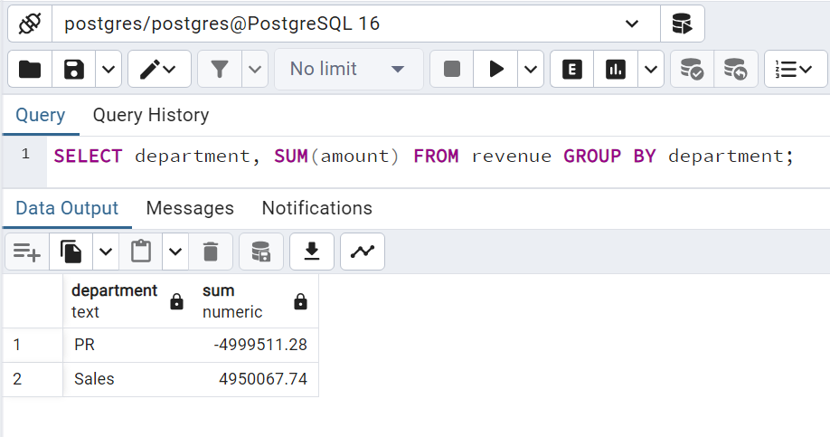
Теперь проверим что увидят Алиса и Боб:
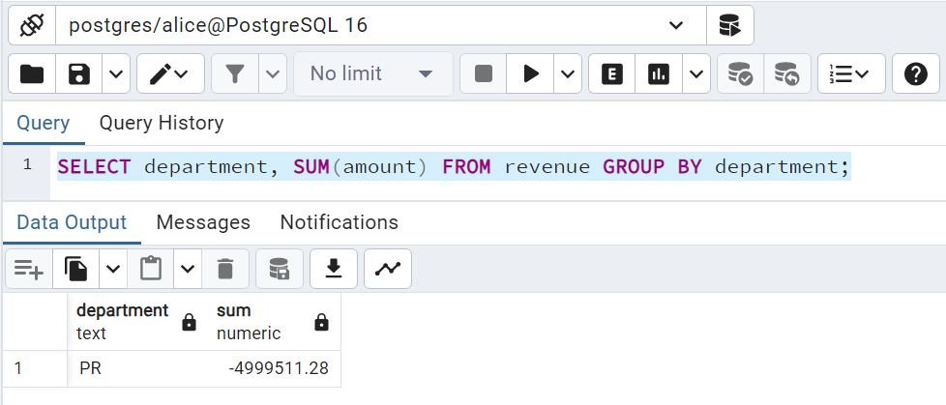

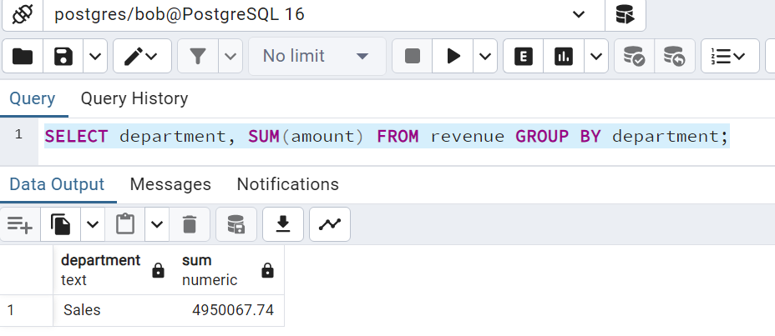

Замечания
Чтобы создать или изменить политики для таблицы, нужно быть её владельцем.
Хотя политики применяются к явно выполняемым запросам к таблицам БД, они не применяются, когда система выполняет внутренние проверки ссылочной целостности или проверяет ограничения. Это означает, что существуют косвенные пути проверить существование заданного значения. Например, можно попытаться вставить повторяющееся значение в столбец, образующий первичный ключ или имеющую ограничение уникальности. Если при этом произойдёт ошибка, пользователь может заключить, что это значение уже существует. (В данном случае предполагается, что политика разрешает пользователю вставлять записи, которые он может не видеть.) Подобный приём также возможен, если пользователь может вставлять записи в таблицу, которая ссылается на другую, иным образом не видимую. Существование значения можно определить, вставив его в подчинённую таблицу, при этом успешный результат операции будет признаком того, что это значение есть в главной таблице. Эти изъяны можно устранить, либо тщательно разработав политики, которые вовсе не позволят пользователям выполнять операции добавления, изменения и удаления, по результатам которых можно узнать о значениях в таблицах, не видимых иным образом, либо используя генерируемые значения (например, суррогатные ключи).

Задание.
Для пользователей созданных ранее разграничить доступ, используя детальный контроль доступа. Разграничение провести с использованием операций выборки и модификации данных.

